超导量子测控智能体
建设方案
  - AI自进化科研与量电智融合架构
版本 V1.8 2026年10月25日
本项目是AI自进化量子科研总体架构中的测控智能体建设任务。总体架构贯通理论研究、芯片设计、制造与封装、测控验证；整机目标架构由QPU、CPU、GPU、测控电子学、运行环境和系统软件协同构成，向智能体驱动的量子计算运行系统演进。依托既有软件、实验程序和设备，M1—M2完成π门幅度校准技能的离线与真机闭环，M3形成完整单比特校准及性能验证闭环；M4在条件具备后扩展一对比特的工作点选择、CZ门校准与性能评估。
测控智能体以QuaLab公开介绍的智能化测控方向为主要参考，将实验经验整理为具备前置条件、量化判据、失败分支和证据记录的实验技能。[6][7] 系统设置Agent Harness智能体运行框架，统一管理模型上下文、任务循环、持久状态、工具调用和执行约束。总控智能体提出实验决策，Harness组织受控执行，数值与独立验证程序产生参数估计和性能判定。具体组件和接口属于本项目建设设计。
建设成果包括Harness运行框架、实验技能库、工作流与参数依赖管理、受控工具接口、数据与经验管理，以及覆盖人工流程、常规自动化和智能体辅助方式的对照评价。项目以性能合格、减少人工投入、提高流程稳定性和控制总成本为目标，提升幅度由同口径实测确定。
现状调查中的耗时、产出和校准间隔属于有限测试经验，产品规范指标与现场实测分别管理。设备接入、性能门槛和试验预算实行阶段确认；已确认的建设任务按本方案实施，尚未完成核验的外部条件纳入附录C统一管理。

目录
1 总体架构与项目定位 3
1.1 建设背景与方案定位 3
1.2 量电智融合量子计算机架构 3
1.3 AI自进化量子科研架构 6
1.4 测控校准与量子纠错的协同机制 8
1.5 本期建设范围与系统边界 10
2 建设基础与需求分析 11
2.1 现有整机与软件基础 11
2.2 异构测控平台进展 12
2.3 实验现状与主要问题 13
2.4 用户任务与功能需求 14
2.5 技术参考与选型原则 15
3 测控智能体系统设计 17
3.1 总体架构与端到端数据流 17
3.2 模型与数值算法协同 18
3.3 Harness运行框架 18
3.4 实验技能与智能体职责 20
3.5 复用部署与接口设计 20
4 实验技能与校准流程设计 21
4.1 技能组织与前置条件 21
4.2 π门幅度校准首期技能 21
4.3 单比特工具映射与校准补充 22
4.4 双比特工作点与CZ技能 23
4.5 双比特性能与有效范围 24
5 数据参数管理与可靠运行 25
5.1 校准依赖与有效状态 25
5.2 候选试用与正式采用 25
5.3 任务数据与独立验证 26
5.4 异常处理与恢复 27
5.5 经验与策略的持续改进 28
6 实施安排与测试验收 29
6.1 接入路线与职责分工 29
6.2 阶段计划与交付成果 29
6.3 评价基线与对照设计 30
6.4 验收指标与质量要求 32
6.5 部署交付与运行维护 33
附录A 实验技能合同与数据要求 34
附录B 参数状态与异常处理要求 35
附录C 接入条件与证据管理 36
参考依据 37

1 总体架构与项目定位

1.1 建设背景与方案定位
超导量子计算的可用能力依赖器件、测控、经典计算和软件的共同配合。现有实验软件已具备部分测试与参数读写能力，目标选择、调参、复测和异常处置仍需要实验人员衔接。[5] 本方案以可验证的测控智能体为建设切入点，将这些能力组织为能够持续执行、依据证据调整并独立验证结果的实验流程。
本章采用两个相互关联的架构视角。AI自进化量子科研架构描述理论、设计、制造与测控之间的知识和证据反馈；量电智融合量子计算机架构描述QPU、CPU、GPU、测控电子学与系统软件如何组成可运行的整机。两个视角通过测控智能体、共享参数及版本化证据连接。科研协同覆盖芯片研发全链路，整机运行则为其中的测控验证和量子计算任务提供执行平台。

1.2 量电智融合量子计算机架构
量子计算机的整机能力来自量子芯片、经典计算、测控电子学、运行环境与系统软件的共同作用。类似汽油汽车需要发动机、点火、传动和控制系统协同，电脑和手机依赖CPU、GPU、存储与操作系统协作，QPU也需要完整的支撑系统，才能持续提供可用、可验证的量子计算服务。
本方案将“量电智融合”定义为量子器件、经典计算与控制电子学、AI方法的协同：以QPU执行量子运算，以CPU组织任务和管理资源，以GPU支撑AI及并行计算，通过FPGA/RFSoC测控与低温射频设施连接物理器件，并由统一运行系统组织整机工作。

1.2.1 从量子芯片到整机系统
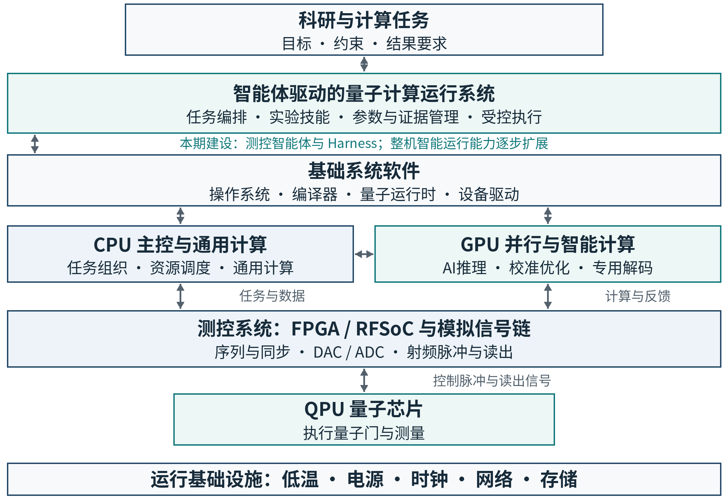
图1 量电智融合量子计算机的整机功能架构
图1按功能划分整机，连线表示任务与数据交互，具体部署可采用主机、机柜或集群组合。GPU与QPU之间通过测控电子学完成数字计算与量子操作的衔接；控制脉冲、读出与低温链路仍由相应硬件承担，实时数据通路见图3。

1.2.2 CPU与GPU及测控硬件的分工
GPU在本架构中承担两类任务。一类直接支撑QPU运行，包括校准数据分析、参数拟合与优化、漂移识别、专用AI推理以及适用的纠错解码；另一类支撑量子应用，包括混合算法中的经典优化、仿真与结果处理。前一类能力关系到QPU能否稳定工作，因此应纳入整机的算力、互连和软件设计。NVIDIA NVQLink将加速主机、量子控制器和物理比特共同纳入系统模型，为这一设计提供了工程参考。[21]
GPU的配置由任务规模、并行度、数据传输和反馈时限决定，CPU或FPGA也可承担适合的计算任务。面向本方案的整机演进，应统一安排CPU、GPU与QPU资源，并对实时解码和非实时模型推理分配可验证的资源与时限。对系统能力的评价同时考察物理性能、吞吐、端到端时延和持续运行稳定性。
表1 量电智融合架构中的计算与执行职责
组成 | 主要职责 | 部署与时间约束
CPU | Harness与工作流、资源调度、参数管理；数值拟合或经典解码。 | 小规模计算可直接运行；是否进入实时路径按实际架构确定。
GPU | AI推理与训练、批量拟合和优化、仿真；专用解码或预解码。 | 依据数据规模和总耗时选用；纠错计算与大模型服务隔离资源。
FPGA与RFSoC | 时序同步、脉冲执行、读取判决、综合征聚合和条件反馈。 | 承担确定性实时执行；可配置本地解码及经验证的异常处理。
QPU | 执行量子门、编码与综合征提取，承载物理态和逻辑态。 | 通过测控电子学接收控制并返回读出信号。
GPU适合加速AI与并行计算，但收益需计入传输、批处理和排队开销。大语言模型用于实验规划与诊断；进入纠错反馈路径的是经时延验证的数值程序或专用推理模型。CPU、GPU、FPGA或其组合均可承担解码，按码距、噪声模型、吞吐和反馈截止时间选择。

1.2.3 智能体驱动的量子计算运行系统
电脑和手机的软件平台正在引入系统级智能体能力。例如，Windows公布了智能体连接器、工具注册与受控工作区机制，Android提供AppFunctions供获授权的智能体发现和调用应用功能；相关能力仍按具体版本及预览范围提供。[28][29] 借鉴这一方向，本方案提出从人工逐项操作实验软件，逐步演进为用户给出目标、系统组织工具并依据结果调整流程的运行方式。
面向量子计算，建设智能体驱动的量子计算运行系统，形成覆盖任务入口、资源服务和设备执行的“量子计算操作系统”能力。智能体理解科研与计算目标、选择实验技能并处理异常；Harness负责状态、预算、权限、参数版本及执行约束；编译器、量子运行时、设备驱动与基础操作系统完成任务映射、资源管理和执行。大语言模型在上层组织任务，脉冲时序与纠错反馈由经过确定性和时限验证的程序及硬件完成。

1.2.4 整机运行与科研反馈
整机工作从任务目标及设备状态检查开始，按参数有效性安排校准与独立验证，再组织量子程序执行；需要纠错时，由测控与专用解码服务运行对应闭环。运行结果、漂移和异常形成证据，反馈到下一轮维护、模型改进及第1.3节的设计制造迭代。经验与策略经验证后按版本更新，使科研自进化落实为可追溯的持续改进。

1.3 AI自进化量子科研架构
面向超导量子芯片研发，构建贯通量子理论研究、芯片设计、制造与封装、测控验证的AI科研协同体系。各环节围绕同一芯片及器件对象共享目标、参数、模型和证据：理论预测指导设计，设计约束落实到制造，制造结果由测控表征，测量偏差再反馈到理论、设计和工艺，形成持续迭代的科研闭环。测控智能体承担实物验证与实验反馈，是总体架构中的组成部分。

1.3.1 全链路协同与运行架构
理论环节形成器件哈密顿量、噪声与损耗模型以及可检验假设；设计环节将性能目标转化为电路参数、版图几何和容差；制造环节执行工艺并登记过程计量、批次差异与封装状态；测控环节获取实际参数、校准记录及性能证据。AI组织研究任务、调用仿真和实验工具、关联偏差并提出改进方案，物理数值计算与独立实验承担验证。
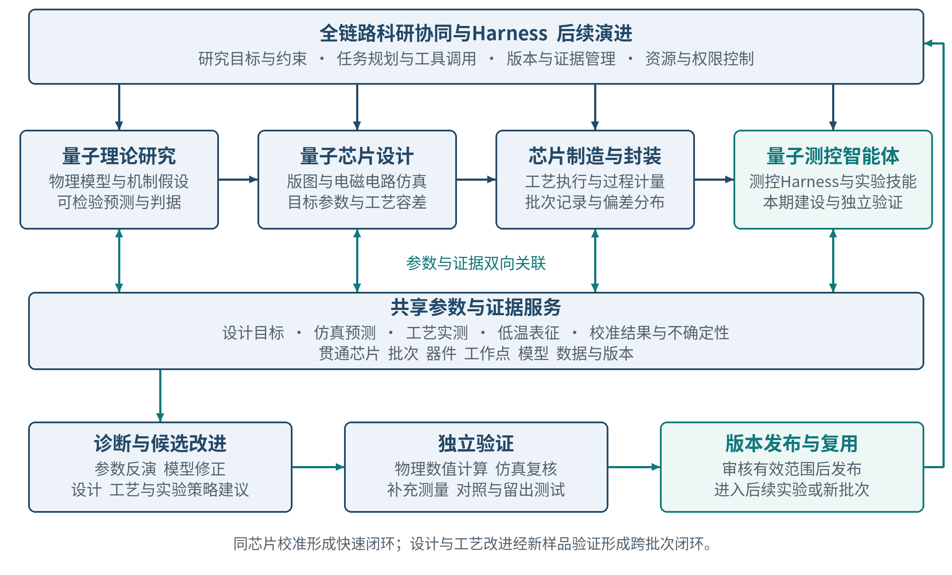
图2 AI自进化量子科研总体架构与本方案位置
图2展示全链路科研协同的演进架构。跨环节Harness管理研究任务、工具、状态与执行约束，共享参数与证据服务连接仿真、工艺和实验记录。本期实现测控侧Harness、实验技能及数据交换接口；理论、设计、制造环节逐步接入。测控执行层承担实时控制和硬件联锁，科研模型与策略经独立验证后按版本发布。

1.3.2 设计与测控共享的关键参数
以可调耦合器超导比特架构为主要对象，建立表2所列九类共享参数。设计侧给出目标范围、仿真预测及容差，测控侧返回带工作条件与不确定性的估计，制造侧提供对应几何、材料与工艺计量。电磁及等效电路分析可连接版图与频率、非谐性、耦合等参数；具体映射须经本项目样品验证。[15]
表2 芯片设计与测控反馈的核心参数
参数 | 符号与单位 | 测控意义与反馈内容
比特频率 | f_{q}，GHz | 对应驱动定频、失谐及频率碰撞；回传实测频率和可调器件的偏置曲线，修正结参数、电容与频率分配。
比特非谐性 | α_{q}，MHz | 采用f₁₂−f₀₁的有符号定义；关联脉冲带宽与泄漏，回传跃迁测量及拟合结果，修正能级与电容模型。
谐振腔频率 | f_{r}，GHz | 关联读取频点、频率复用与串扰；记录测量功率和比特状态，反馈腔体几何及有效介电参数。
谐振腔内品质因数 | Q_{i}，无量纲 | 表征规定条件下的内部损耗；结合功率、温度和拟合不确定性，反馈材料、表面及工艺损耗假设。
比特与谐振腔耦合 | g_{qr}/2π，MHz | 关联色散响应、读取速度及Purcell弛豫；由适用光谱或色散模型估计，反馈耦合电容、间距与失谐设计。
谐振腔耗散 | κ/2π，MHz | 区分内部、外耦合与总能量衰减率；由复数响应或ring-down估计，反馈读取线耦合、滤波与损耗设计。
耦合器频率 | f_{c}，GHz | 记录偏置曲线、可达范围及工作点；通过适用的直接或间接谱学表征，反馈耦合器结参数与磁通响应。
耦合器非谐性 | α_{c}，MHz | 采用f₁₂−f₀₁的有符号定义；关联非计算能级与泄漏通道，反馈耦合器电容及门动力学模型。
比特间有效耦合 | J_{eff}/2π，MHz | 区分直接耦合与耦合器介导作用；回传随工作点变化的交换耦合，并单独测量残余ZZ，反馈耦合拓扑与关断设计。
表2中频率及非谐性采用普通频率单位，耦合与耗散按角频率量除以2π报告，保留哈密顿量及线宽定义。对适用的单模线性腔，κ为能量衰减率，Q_{e}、Q_{l}分别为总外耦合及加载品质因数；复数响应拟合须处理阻抗失配。[16]
$κ = κ_{i} + κ_{e} = \frac{ω_{r}}{Q_{l}}， \frac{1}{Q_{l}} = \frac{1}{Q_{i}} + \frac{1}{Q_{e}}， ω_{r} = 2πf_{r}$
Q_{i}与总耗散κ分别管理，读取腔兼顾低内部损耗和合适的外耦合带宽。有效交换耦合按工作点记录，交换关断与残余ZZ抑制分别验证。[17] 同时按拓扑补充比特与耦合器耦合、磁通串扰映射，并联合记录T1、各类T2、读取与门误差及泄漏，评价综合性能。

1.3.3 跨环节反馈与科研自进化
各环节以统一对象标识关联版图、晶圆批次、器件、工艺、封装和实验记录。参数区分设计目标、仿真、工艺计量、低温估计与校准采用值，记录单位、工作点、温度、功率、时间和证据。频率、非谐性与耦合注明裸器件、修饰能级或有效哈密顿量定义，保留能级标识、估计方法、模型版本、不确定性及必要的参数相关性。设计与实测通过同一定义或显式转换比较；不可辨识量保留组合估计、范围及条件。
同芯片快速闭环由测控智能体依据当前参数及器件状态组织表征、提出补测、调整工作点和脉冲，再通过独立测量确认效果。模型与实测出现偏差时，AI结合残差、重复测量和前置条件提出可区分的物理假设，调用参数反演或有界优化，并选择有助于减少不确定性的下一项实验。超出可调范围的问题进入设计或工艺改进任务。
跨批次反馈将多芯片的参数偏差、离散性、良率及性能数据关联到版图、结参数、材料和过程计量，形成理论模型修正、频率与耦合布局优化、工艺窗口及封装改进建议。制造后的频率离散与频率碰撞已有研究依据，可作为设计和工艺协同的重要对象。[18] 原因归属须结合对照样品或补充实验，经过仿真、工艺评审及新样品验证后，更新对应设计与工艺版本。
AI自进化通过积累可追溯证据，持续改进物理模型参数、代理模型、实验技能、规划策略和知识条目。每项候选改进保留修改依据与适用范围，先进行离线回归和独立数据评估，再开展限定范围的实验验证。评价同时考虑结果质量、机时、测量次数、失败重试和人工投入；训练或选参数据与最终评价数据分离，物理验收规则和执行边界由独立机制维护。

1.4 测控校准与量子纠错的协同机制
本节细化第1.2节整机架构中的测控与纠错闭环。量子测控把计算任务转化为芯片可执行的控制脉冲，并将读出信号转化为经典数据。校准通过测控实验建立和维持物理操作的可靠性；量子纠错在此基础上运行编码、综合征测量、经典解码与反馈。CPU、GPU、FPGA与QPU按任务性质和时限分工协作。

1.4.1 校准与纠错的衔接机制
启动纠错实验前，先完成目标器件的频率、读取、复位、单比特与双比特门校准，再验证纠错电路中的并行门、测量与串扰表现。通过基础校准是运行纠错的必要准备；逻辑错误能否受抑制，还取决于编码、噪声相关性、泄漏处理、解码器和整个电路的误差水平，不能仅凭单门指标推定。[25]
纠错运行中，测控硬件反复执行综合征提取电路，经典解码器结合多轮测量记录推断错误，并更新Pauli frame，即在经典侧记录待补偿的Pauli操作。许多纠正可以通过后续控制或结果解释体现；遇到依赖解码结果的自适应操作时，才需在相应截止时间前完成反馈。[21] 测控负责物理执行，解码负责错误推断，AI可以辅助两者。
校准在运行期间仍需持续维护。[22] 本项目拟将读取漂移、门性能变化、综合征统计及解码异常关联到参数版本，触发补测或重校准。在线观测、任务间重校准与实验暂停后的校准分别管理，参数在约定边界生效；噪声模型和解码权重随验证结果更新，避免在逻辑态演化中任意插入破坏性测试。

1.4.2 计算与测控协同架构
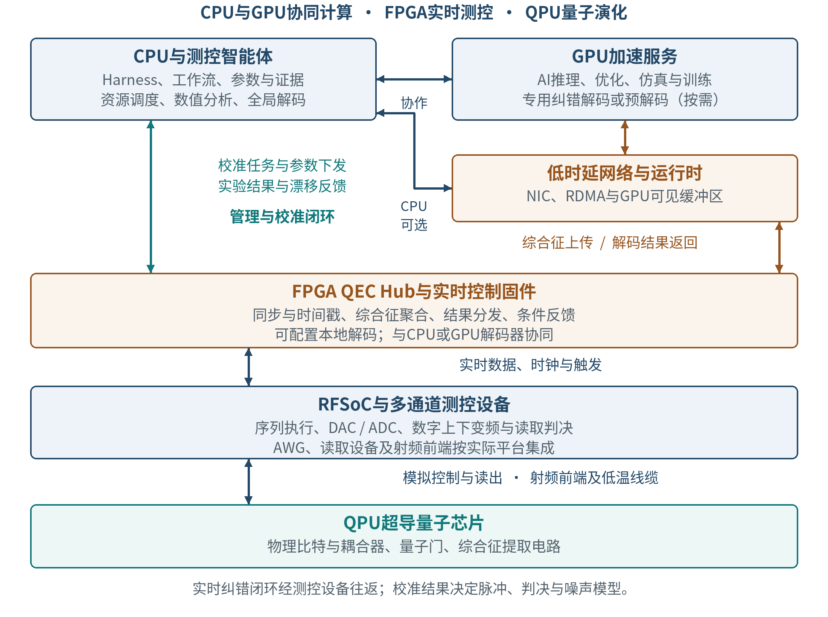
图3 测控校准与量子纠错的量电智融合目标架构
图3参考附件的平台目标及NVQLink的主机、量子控制器和实时网络划分。[20][21] GPU与QPU之间保留FPGA/RFSoC测控及模拟信号链。CPU负责组织和管理，也可参与解码；具体实现可让实时数据直接进入GPU，或由CPU调度解码计算，不要求每轮数据固定串行经过CPU。
校准与纠错之间形成双向反馈：测控侧提供带适用条件的脉冲、读取判决、噪声表征和性能证据；后续纠错子系统回传综合征统计、逻辑错误率和异常记录，用于维护参数并发现需进一步验证的器件问题。反馈经跨环节分析后可进入第1.3节的设计与工艺改进流程。接口数据定义见第3.5节，参数发布及生效规则见第5.2节。

1.5 本期建设范围与系统边界
本期建设测控智能体及其运行支撑，包括第3至第6章所述Harness、实验技能、受控接口、参数管理、独立验证和对照评价。M1—M2交付π门幅度校准技能的离线与真机闭环；M3交付包含读取、精细定频、门参数校准和独立性能验证的单比特闭环；M4按阶段条件扩展一对比特的工作点选择、CZ门校准与性能评估。里程碑及进入条件统一见表13。
本期预留设计参数导入、测控证据导出、偏差诊断与改进建议的接口，已有表征能力逐项接入，新增表征技能按后续阶段建设。表2中的九类参数作为共享数据规范，不要求在首期π门技能中一次完成全部测量。测控智能体是整机智能运行系统的首个建设模块，以统一任务标识、参数版本、状态和证据接口支持后续协同。
全链路科研调度以及理论、设计、制造与封装智能体，完整整机智能运行、实时互连、FPGA QEC Hub、纠错解码器及真实逻辑比特验证，属于协同平台或后续扩展任务，按独立计划实施。算法编译、低温控制和实时纠错不列为本期智能体交付范围；远期多比特扩展需另行验证资源冲突、串扰和联合性能。模型推理、校准任务和实时纠错任务分别分配资源与时限。

2 建设基础与需求分析

2.1 现有整机与软件基础

2.1.1 整机组成与实验软件
现有GJQ-100产品规范按总控、测控、低温环境和量子芯片四个分系统描述整机。[1] 这一产品划分与第1.2节的目标功能架构相互对应：总控承载交互、算法输入与编译等能力；测控生成控制信号并采集数据；低温环境提供运行条件；量子芯片承载比特、谐振腔及耦合元件。CPU/GPU资源、智能体运行支撑及纠错服务按具体部署映射到相关分系统，其实际可用能力以接入记录确认。本项目依托测控与校准软件，新增智能编排、实验技能、受控调用和证据管理能力。
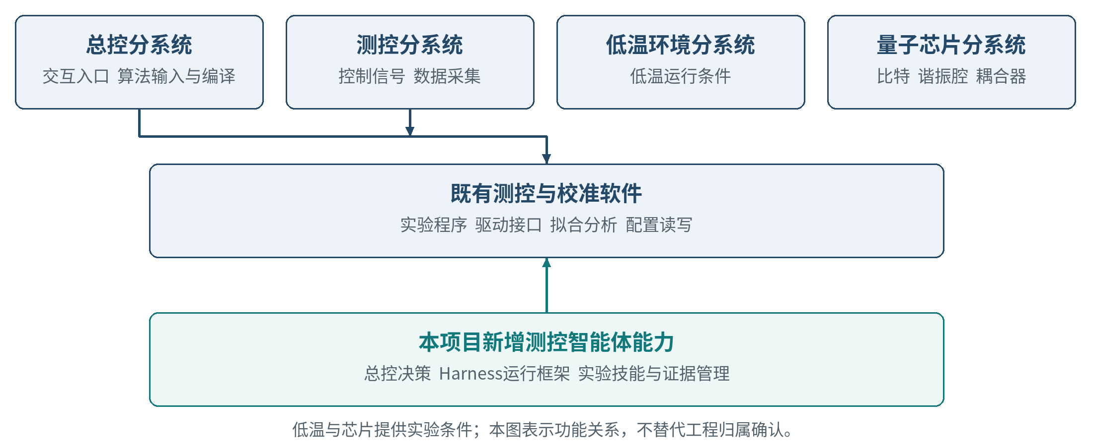
图4 GJQ-100整机组成与本项目功能位置
图4将整机组成与校准软件功能区分表示。总控入口和测控执行共同支撑实验操作，智能体通过受控接口使用既有能力。具体软件部署和接口归属在接入基线中登记；设备接线、底层驱动适配、低温运行与硬件联锁由相应责任团队承担。
GJQ-100产品规范列有实验类型选择、运行配置、量子后端选择、实验参数输入、任务详情与结果分析等功能，涉及Rabi、单比特RB、CZ相关XEB、读取判别及T1、T2测试。产品规范描述、软件交付状态和目标设备上的成功运行记录分别作为不同层级的证据管理。[1]

2.1.2 平台对象与接入证据
表3 平台对象与设备接入对应关系
对象与配置 | 连接与数据条件 | 已有证据与状态 | 本期作用及接入要求
GJQ-100产品 | 规范描述四分系统；具体部署与芯片按设备登记。 | 产品规范列有实验功能；现场能力按成功运行记录认定。 | 提供能力与接口参考；目标设备配置在M0登记。
测控原型  ZCU208与QubiC | 射频自环回及构造IQ信号；未据此建立与项目QPU的对应关系。 | 附件验证波形、判决与条件反馈；真实态读取和复位另行验证。 | 作为测控链路参考；固件、软件提交版本及真机连接纳入接入记录。
算力原型  ZCU208与ConnectX-7 | CPU/GPU接收模拟实验来源的综合征。 | CPU回传闭环与GPU内计算分别测试；完整GPU路径按端到端证据确认。 | 作为异构解码参考；记录拓扑、驱动、固件及计时边界。
多AWG与FPGA QEC Hub | 面向多通道同步、汇聚和真实QPU读出的目标架构。 | 属于后续系统集成路线，逐项建立能力证据。 | 按独立平台计划实施；本期预留参数与证据接口。
8号机 | 位于112实验室；与GJQ-100规范的配置对应关系按设备记录核实。 | 现状材料记录软硬件适配未完成、芯片性能未测试。 | 候选真机路线；接入前确认适配、可运行实验及设备窗口。
电科院机器 | 独立于8号机；材料记录曾安装32所系统并开展测量。 | 历史运行与当前可用性分别登记。 | 候选真机路线；启用前确认权限、窗口及近期成功记录。
软件所交付代码 | 材料描述已有单比特流程；与目标设备按接口适配。 | 代码取得、离线通过与目标设备调用分别登记。 | 作为长期改造路线；固定交付版本、依赖与实验覆盖。
表3综合现状材料及异构平台附件，分别记录产品规范、原型验证、现场设备和目标架构。[2][20] 接入清单以设备及芯片编号关联控制板卡、固件、驱动、测控软件和代码提交版本，并记录连接拓扑、数据来源、成功实验日期及责任团队。两套原型与8号机、电科院机器之间的连接关系以接入记录确认。
GJQ-100规范规定量子比特数量为105、可调耦合器数量不少于180，并列有门保真度、读取保真度和相干时间要求。正式验收前应核对规范版本、适用设备、统计对象及测量方法。规范文件标识号GJQ-200-000-BZ01-2026与产品型号不同，须在文件基线中核实，不据此推断配置错误或达标状态。[1]

2.2 异构测控平台进展
附件《量子异构实时测控平台搭建进展》提出“多AWG—FPGA QEC Hub—CPU/GPU”的平台目标，并报告两条先行验证链路。[20] 测控侧在自定义ZCU208上移植QubiC，利用射频线自环回验证波形、读取判决和条件分支。第5至6页说明读出条件为自环回及构造信号，因此本方案将其登记为数字测控与条件反馈能力，真实量子态读取及主动复位效果另以QPU实验确认。
算力侧使用ZCU208、ConnectX-7和CPU/GPU，输入模拟实验来源的连续综合征，开展解码与回传验证。附件第7页报告CPU路径闭环均值3.831 μs，第8页报告GPU内校验、计算与发布耗时0.975 μs；二者测量边界不同，分别登记。GPU显存可见性、结果发布和FPGA主动取回机制是后续端到端验证的组成部分，不能以GPU内计算耗时替代完整反馈时延。[20]
系统集成阶段需打通多AWG同步、Hub多口汇聚和真实QPU读出，再验证连续综合征、解码与Pauli frame或条件反馈。可沿附件提出的码距d=3、d=5、d=7逐级研究，先在真实噪声和实际连通拓扑下建立小规模闭环，再评价扩码后的逻辑错误率、尾延迟和稳定性。物理比特数量、布局与可用门集按实际芯片确认，通信链路验证与逻辑纠错有效性分别验收。[20]
上述原型与目标平台分别登记已完成验证、尚待集成和真机待验证的能力。测控智能体的接入以目标设备上的接口与运行证据为准，原型链路速度或模拟综合征结果不直接转化为本期物理性能承诺。

2.3 实验现状与主要问题

2.3.1 实验周期与人工投入
现状调查表明，反复调参与复测以及人工步骤衔接是首期改进重点。表4和表5保留七项调查信息，所有经验数值仅用于定位问题，正式效果评价使用同设备、同流程的运行日志。[5]
表4 实验周期与人工投入现状
项目 | 现状数据与条件 | 建设重点
1 完整流程耗时 | 单比特顺利时约10～15分钟，不顺利时约15～30分钟。双比特单对流程顺利时约20～30分钟，前置单比特测试另计；复杂个例可达1小时、2小时、1天或2天。 | 分开记录执行、调参、等待与复测；观察完整周期和长耗时任务
2 每日测试产出 | 单比特设计测试量为每天3条Bus、每条约9个比特，合计约27个；实际通过数量无连续统计。双比特顺利时每天约1～2对。 | 固定可用机时和通过标准，统计不同目标的有效产出
3 人工投入 | 人员需选择流程、比特、耦合器及偏置参数，并确认和修改参数；操作分钟数与介入次数尚未量化。 | 减少重复选择与衔接操作；记录介入时间、次数和原因
单比特另有“整套流程约15分钟以上”、双比特另有“单对至少半小时以上”的粗略估计，计时范围尚未统一。约27个比特属于设计测试量，不能作为实际有效产出；每日1～2对也不代表稳定吞吐能力。基线调查应补齐设备、软件版本、统计期间、样本量与通过条件。[5]

2.3.2 调参与自动化现状
表5 调参与自动化现状
项目 | 现状数据与条件 | 建设重点
4 分步骤耗时 | π门幅度标定被反映为主要耗时环节。经验占比：拟合与调参约1/3～2/3、等待约1/3、复测略高于1/3；各项可能重叠。 | 优先验证π门技能；按时间线记录，避免重复相加
5 通过与返工 | 10个比特同时测试时约2～3个顺利通过，通常调整2～3轮；首次通过定义及恢复时间未统一。 | 保存每轮参数、失败原因与结果，统一通过与恢复终点
6 重复校准 | 经验上校准结果可维持约一周，日常维护工作量较小；间隔受环境与工作点影响。 | 按状态与性能触发复核；一周经验不作为固定有效期
7 现有自动化 | 已具备部分结果自动写配置及参数抓取；流程、目标、偏置、调参与异常仍依赖人工。 | 核实自动写入路径；补充决策、流程与证据管理
“2～3个顺利通过”尚不等同于统一口径的首次通过率；步骤耗时占比存在交叉，不能直接相加。首期依据日志区分扫描范围不当、拟合不可靠、前置条件失效和真实器件异常，再选择相应的算法与实验策略。[5]

2.4 用户任务与功能需求
主要使用者是实验人员，任务入口应支持选择设备与目标、指定技能及性能要求、设置参数范围和预算，并查看执行进度、候选参数、验证结论及失败原因。日常任务包括单节点重校准、完整单比特流程、异常诊断与补测，以及条件具备后的双比特校准。设备和软件维护人员负责登记能力、配置执行权限、管理版本与处理异常交接；项目负责人依据阶段证据决定开放范围。
系统需求由现状问题和阶段目标共同约束。表6将主要需求对应到设计与验证位置，具体输入输出遵循附录A，接入前提遵循附录C。效率改善以物理性能合格和完整成本记录为前提，数值门槛按第6.4节在相应评价前冻结。
表6 主要需求与设计验证对应关系
需求及用户任务 | 系统响应与边界 | 设计与验证位置
R1 启动及追踪实验 | 核对目标、前置条件、范围和预算；以任务编号关联全过程。 | 第3.1及3.3节；M1—M2验证。
R2 选择补测及调整分支 | 依据结构化证据选择技能允许动作，调用数值程序生成候选。 | 第3.2及4.2节；强规则基线与智能体对照。
R3 验证及采用参数 | 冻结候选后独立采集；区分候选、实际应用值和正式版本。 | 第5.1—5.3节；参数一致性及物理验收。
R4 中断及人工接管 | 查询未决动作，保留原预算与失败记录，完成停止和恢复核对。 | 第5.4节及附录B；故障注入与恢复测试。
R5 接入现有平台 | 复用已验证接口；登记单位、通道、写入副作用和实际部署。 | 第3.5及6.1节；离线联调与真机调用证据。
R6 复核结果及持续改进 | 完整归集数据、成本和版本；经验更新经回归及限定实验验证。 | 第5.3及5.5节；第6.3—6.4节评价。

2.5 技术参考与选型原则

2.5.1 QuaLab与校准框架
QuaLab超导量子比特测控软件V1.0由中国科学院物理研究所与北京量子信息科学研究院联合开发，官方成果页面列有软件著作权登记号2025SR2503256。相关团队公开介绍了智能化测控软件，以及引入大语言模型和配套Agent Skill框架开展量子比特校准的研究方向。本项目据此将QuaLab作为测控智能体技术路线的主要参考。[6][7]
项目借鉴其将智能决策与量子测控实验结合的方向，在本地既有测控能力上建设实验技能、任务编排和验证机制。以下组件划分、技能字段、状态规则和验收安排为本项目的工程设计；软件接入与代码复用范围由版本、授权、接口和目标设备验证结果确定。方案不以外部公开介绍替代本项目运行证据。
QUAlibrate的校准图及按目标记录节点结果、Qibocal的实验协议和数值优化流程作为补充工程参考。[8][9] 对参考实现按本项目规则适配，节点结果缺失时统一判为不确定，禁止将缺失结果默认为通过。

2.5.2 GPU与QPU协同参考
近一年公开工作为上述分工提供了工程参考。2025年10月提出的NVQLink将GPU加速主机连接到量子系统控制器，参考网络采用基于以太网的RDMA；2026年3月发布的cudaq-realtime进一步提供控制器与GPU之间的实时回调接口，并支持可替换的传输实现。[21][22] 本项目可借鉴其接口分层和基准测试方法，保留现有测控适配层。
2026年4月发布的NVIDIA Ising分别面向校准和纠错解码。Ising Calibration使用视觉语言模型理解校准数据并辅助选择动作；Ising Decoding提供专用神经网络预解码模型。[23] 同期CUDA-Q QEC 0.6将解码流程接入cudaq-realtime，并给出GPU预解码与CPU上的PyMatching全局解码协作示例。[24] 这为AI校准和异构解码提供参考，两类任务仍需各自的数据、模型和评价方法。
采用路径分为两个层次。本期可先在既有工具接口上评估GPU辅助的数据分析、AI推理与校准优化；后续平台任务再验证实时互连和解码器接入。自研RDMA链路与ConnectX网卡是接入基础，NVQLink兼容性还涉及控制器接口、cudaq-realtime及其回调测试，不能仅由网卡型号认定。[26] 是否采用具体软件包，以本平台适配结果、部署条件和收益评价决定。
时延评价分别记录读取与判决、打包与传输、排队、解码、结果回传及控制生效。NVQLink早期报道的3.96 μs为指定配置和1,000次样本中的FPGA—GPU—FPGA回环最大测量值，主要表征互连，不能作为本平台完整纠错闭环的保证。[21] 本项目后续按硬件时钟测量端到端时延分布、尾延迟和超时率，并记录丢包、积压与持续运行时间。
持续解码吞吐须跟上综合征产生速度；单次解码可以跨越若干轮测量，但必须在依赖该结果的操作之前完成。Google的超导纠错实验报告过1.1 μs的纠错周期与63 μs的平均实时解码时延，说明这两个量需要分开定义。[25] 网络回环、GPU内计算及按批次折算的每轮平均耗时，也均应保留各自的计时起止点。

2.5.3 Harness与策略优化工具
Harness在本方案中指围绕模型组织上下文、状态、工具与反馈循环的运行框架。相关工程资料将这些机制作为模型完成长期任务的支撑，并强调跨会话保存进度和验证结果。[13][14] 本项目据此设计面向量子实验的运行机制，具体控制范围、状态规则和物理判据由本项目定义；这些安排不作为QuaLab已实现功能的陈述。
Harness是本项目需要建设的运行机制，HarnessPro是可评估的具体研究工具，两者分别管理。后续可参考HarnessPro开展离线策略优化，其候选配置须经本项目的独立数据评估和限定实验验证后发布；本期不将其作为指定框架或交付前提。[19] 是否引入具体实现，依据接口兼容性、可复现性、维护成本和实测收益决定。

3 测控智能体系统设计

3.1 总体架构与端到端数据流
本章细化第1.3节总体科研架构中的测控智能体子系统，并按第1.2节和第1.4节与整机计算及测控执行层衔接。系统按任务入口、智能决策、Harness运行支撑、实验能力和测控执行组织逻辑架构。总控智能体由模型与决策策略配合Harness完成任务；实验技能库、数值服务和既有测控接口提供可调用能力。Harness统一组织工作流、证据管理、受控执行与验证编排，形成共享运行机制。各逻辑职责可按现有平台合并部署。
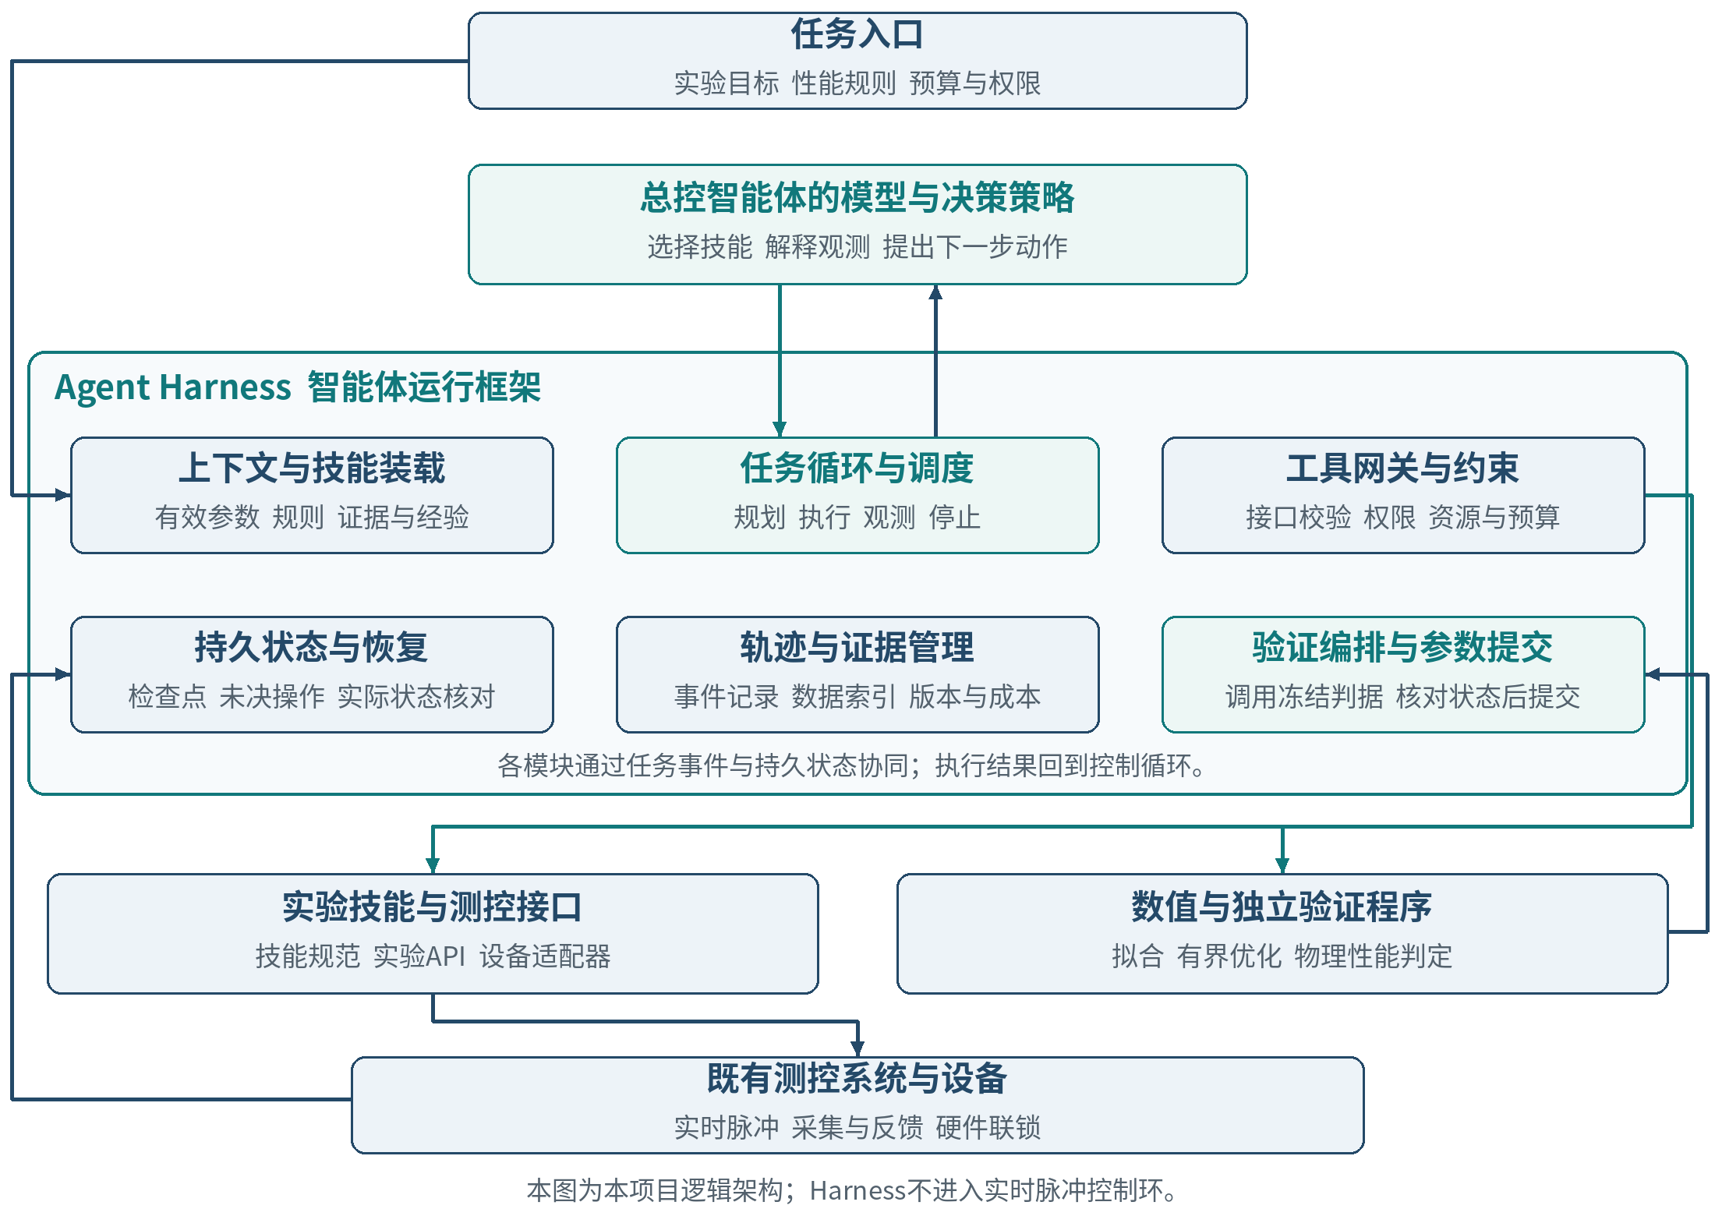
图5 引入Harness的测控智能体总体架构
图5中，Harness装载任务与有效状态，调用模型形成结构化动作，再校验权限、单位、资源和预算后调用工具。工具结果写入持久记录，数值与验证程序返回可复算结果，Harness更新节点状态并决定继续、等待、暂停或终止。模型不能绕过工具网关直接操作设备；实时脉冲时序、快速反馈和硬件联锁由既有测控系统承担。
表7 主要组件职责与输出
组件 | 主要职责 | 必须形成的输出
模型与决策策略 | 理解目标、选择技能、提出诊断假设和补测建议 | 结构化动作、证据引用与停止建议
Harness运行框架 | 上下文、任务循环、持久状态、工具网关、预算与恢复 | 受控调用、事件轨迹、检查点、终态及证据索引
实验技能库 | 提供前置条件、实验模板、判据与失败分支，由Harness装载执行 | 版本化技能、工具映射及允许动作范围
数值分析服务 | 拟合、残差、不确定性和有界搜索 | 可复算参数估计、候选值、适用范围与分析版本
独立验证程序 | 以冻结规则评价新采集的数据；Harness编排验证并办理提交 | 通过、未通过或不确定判定及对应证据
测控接口与设备 | 执行受控实验、应用参数、采集数据并返回实际状态 | 作业号、逐设备回执、测量数据与停止状态

3.2 模型与数值算法协同
π门幅度校准优先采用物理模型拟合、局部细扫和有界数值优化。大模型根据结构化结果选择扫描调整、前置条件复核或停止策略；对于多峰、低对比度、异常残差和参数不可辨识等情况，应调用对应检查程序。拟合质量综合考虑残差结构、参数不确定性、物理范围和重复测量一致性，不以单一拟合优度或图像观感判定。
多模态模型可辅助识别图形特征，但最终参数从原始数组和数值分析获取。QCalEval研究提示视觉语言模型在校准图表理解中可能出现成功倾向和拟合可靠性误判，因此模型解释与正式通过判定分开记录。[10] 模型给出的自述置信度不代替实验不确定性。
模型服务负责在允许的技能和分支中作出决策，数值服务输出可复算的参数估计，独立验证程序按冻结规则给出判定。三者通过结构化数据接口协作。模型选型和策略调整使用开发数据，正式评价使用锁定测试数据，数据划分与版本冻结规则统一见第5.3节；增量收益按第6.3节的对照设计评价。

3.3 Harness运行框架

3.3.1 任务循环与工具网关
任务接入时生成运行编号，登记目标、性能规则、权限、预算和初始参数版本。每轮循环依次完成状态读取、上下文装载、模型决策、动作校验、工具执行、结果入库和状态更新。确定性的扫描、拟合及判定步骤直接调用程序；仅在需要分支选择或异常分析时调用模型。达到通过条件、停止规则、预算上限或人工接管条件后结束或暂停，模型的完成声明本身不构成任务通过。
工具网关登记接口版本、输入输出结构、单位、控制范围、资源占用及副作用类型，区分只读查询、数据采集、临时试用和正式写参。技能仅引用已登记接口；执行前检查与执行后核对均由程序落实。长时实验采用作业号和状态查询，等待期间由调度器处理回执与超时。模型生成的分析代码先在隔离的离线环境验证，未经登记的代码不获得真机控制权限。

3.3.2 上下文与持久状态
上下文管理按当前步骤装载技能、有效参数、设备能力、近期结果与必要经验，保留来源、时间及版本。大体量IQ数组、扫描数据和完整日志存入数据服务，模型读取结构化摘要与可定位的原始证据；上下文压缩必须保留约束、未决动作、失败事实和数据索引。自然语言摘要用于理解任务，正式参数、验证结论与权限以相应状态记录为准。
Harness通过独立于对话会话的状态服务保存任务进度，在写入意图、取得回执和完成验证等关键位置形成检查点。模型更换或会话切换不改变正式参数和权限。持久记录及中断恢复规则分别见第5.3节和第5.4节。

3.3.3 执行约束与异常分派
Harness统一检查最大轮次、shots、机时、模型调用成本及并发资源限制，并将参数边界和设备联锁要求传递到执行入口。执行服务落实停止与取消，设备适配器负责查询和核对实际动作；模型不可用、输出错误或设备异常按第5.4节进入相应分支。失效前置条件阻断下游任务，重试不能绕过物理依赖。

3.3.4 观测与验证闭环
每轮保存模型版本与配置、装载的技能、结构化动作、工具参数、回执、数据位置、判定、介入和成本。Harness根据冻结规则调用独立验证程序，保留其返回结论；模型可解释失败并建议补测，不能修改规则或以自评结果覆盖判定。轨迹回放用于复核已记录事件，发生新动作或当前条件变化时重新采集相应证据。
以π门幅度校准为例，Harness核对前置条件后组织扫描与拟合，根据结构化观测调用模型选择允许分支，再编排独立验证与参数提交。物理步骤与验证方法见第4.2节，参数生命周期和异常处置统一遵循第5章。

3.4 实验技能与智能体职责
首期采用一个总控智能体调用多个实验技能，诊断与报告作为共享能力。专业职责按定频定幅、读取优化、单比特性能、双比特工作点、CZ参数校准和CZ评估划分；这些职责可由同一模型服务承担，技能数量与智能体实例数量分别管理。仅在上下文隔离、决策边界或运行效率有实测需要时拆分独立智能体。
实验技能除调用方法外，还应包含适用对象、前置条件、输入单位与范围、采样设置、分析方法、通过判据、失败分支、参数写入行为、预算和证据字段。技能统一返回通过、未通过或不确定状态；存在多个可行动作时，总控智能体只能在技能允许范围内选择，不得自行修改通过标准、扩大控制范围或删除失败记录。技能合同见附录A。
异常诊断输出可能原因、支持证据和区分原因所需的补充实验。缺少证据时保留多种假设；诊断结论经补测或人工复核后进入经验库。知识检索仅提供参考，文档、日志和历史案例中的自然语言不直接取得设备执行权限。

3.5 复用部署与接口设计
项目优先复用既有实验入口、拟合程序、驱动和数据存储，将工作流、证据管理及受控执行整合为共享Harness运行框架，新增技能封装和实验决策能力。框架按统一接口对接模型与实验后端，具体开发框架通过兼容性验证后选定。现有实验接口接入与软件所代码适配作为两条准备路线，更换后端时重新核对单位、参数映射、自动写参及错误语义。
接口状态依次登记为资料描述、代码已取得、离线验证、目标设备调用已验证。任何类名、界面按钮或文档描述均不自动获得“可调用”状态。设备权限与执行授权由有权责任方配置，智能体无权自行授予。
部署上，CPU侧承载任务编排、状态和参数服务；模型及批量数值计算按工作负载部署到CPU或GPU，测控执行服务通过设备适配器连接现有控制硬件。接口分别管理任务控制、数据分析和设备操作，实时脉冲及硬件联锁保留在测控执行层。GPU服务的接入不得改变参数提交、权限校验和独立验证规则。
后续纠错接口区分原始IQ数据、读出判决、稳定子测量结果与检测事件。检测事件按编码电路及相邻轮次的比较关系生成，首末轮按边界规则处理。接口约定各层数据的产生位置，并携带任务与批次标识、轮次、时间戳、比特及稳定子映射、编码布局、参数版本和判别器版本；解码返回关联输入区间及Pauli frame版本。
上述纠错接口是后续平台协同的数据契约。本期优先实现校准任务、参数和证据的交换；具体字段与设备映射在接入阶段冻结，版本组切换及资源互斥规则见第5.2节。

4 实验技能与校准流程设计

4.1 技能组织与前置条件
实验主线以现有单双比特测试材料为基础，建立初始校准、读取与驱动精校准、性能验证及双比特扩展流程。[3][4] 技能首先检查目标、通道、设备状态和预算，再读取带版本的参数；任务必须具备可追踪的初始条件。图6中的步骤表达依赖关系，实际并发由共享仪器、读取总线、控制通道与串扰约束共同决定。
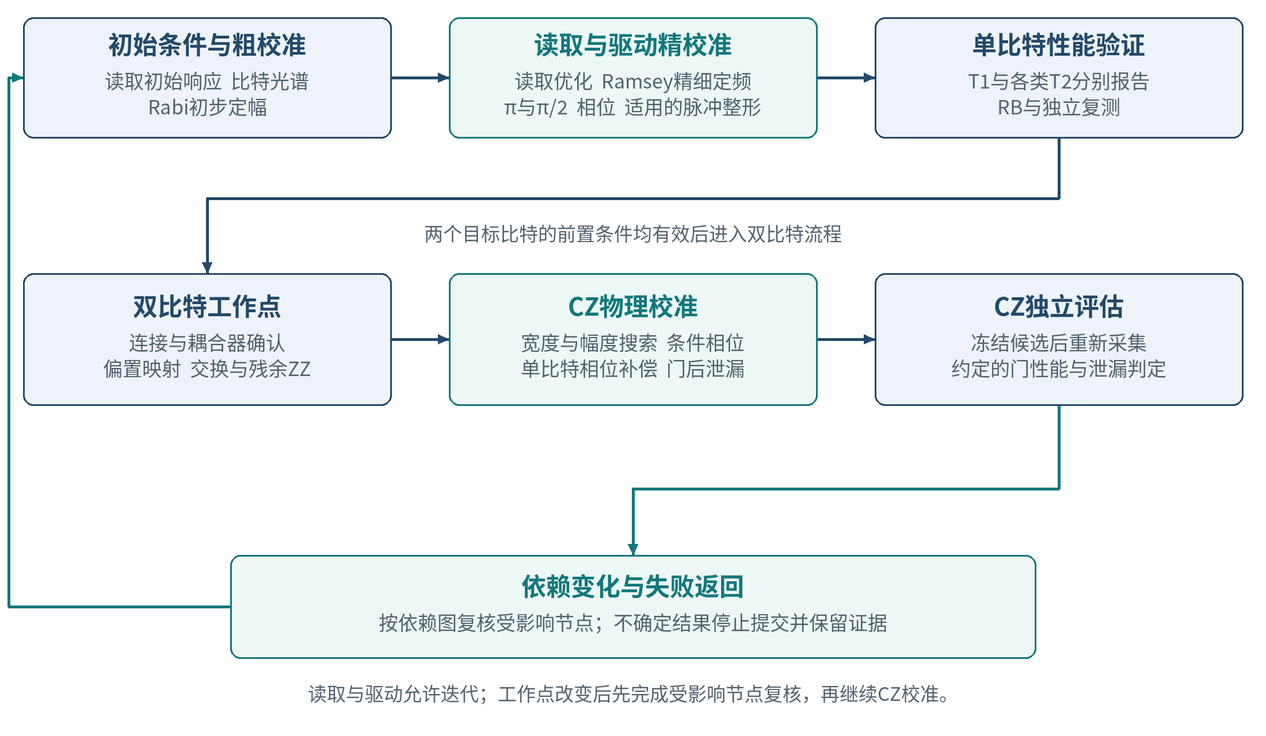
图6 单比特与CZ校准的物理闭环
初始读取采用可用的谐振腔响应和IQ观测建立粗略区分能力，再完成比特光谱与初步驱动标定。在此基础上优化状态制备和读取判别，并迭代精细定频、驱动幅度和相位。通过分阶段建立条件，避免可靠读取与可靠状态制备互为未满足前提。
两个目标比特均具备当前工作条件下的有效单比特记录后，进入双比特流程。改变Z偏置、idle工作点、耦合器条件或相关波形版本时，依据依赖图标记受影响节点并复核；不得仅以历史测试曾通过作为继续执行依据。每次返回仅重做受影响部分，完整记录失效原因与恢复证据。

4.2 π门幅度校准首期技能
首期技能针对扫描范围不当、拟合不可靠、前置条件失效和多轮调整不收敛四类问题开展验证。XYGateAmpRabiImpl为原材料中的候选工具名称，接入时核对其实际输入、拟合模型、写参路径及数据结构。[3][4] 技能开始前确认驱动频率、脉冲时长与形状、读取条件和参数版本；幅度校准结果与这些条件绑定。
表8 π门幅度校准技能的决策规则
观测情况 | 处理动作 | 提交要求
信号有效且拟合可信 | 由拟合程序计算候选幅度；必要时在允许范围内局部细扫 | 候选冻结后执行独立验证
扫描未覆盖可辨识振荡 | 调整扫描范围与分辨率；保留原始数据及调整依据 | 不从不可辨识拟合中提交幅度
对比度低或残差异常 | 检查读取与驱动条件，必要时复测或改用经验证模型 | 恢复有效观测后重新估计
频率或工作点已变化 | 标记受影响节点失效，返回定频或前置校准 | 前置证据更新后继续
多轮失败或预算耗尽 | 停止新增采集，核对状态并按授权恢复或转人工 | 保留失败结论与全部成本
π门技能级验证采用预先冻结的幅度误差放大序列，参考Flipping协议测量随重复脉冲次数变化的响应，以旋转角偏差（rad）或经模型换算的相对幅度误差作为判定量。[27] 候选固定后重新采集验证数据，记录脉冲重复数、shots、制备与读出条件，并检查失谐和退相干对估计的影响。所用辅助π/2脉冲先完成适用性核验，其误差纳入分析。
M2真机评价前冻结验证协议、误差容差、不确定性方法和最大验证轮次，记录试运行确认的有效测量范围。完整单比特阶段另行验证π/2门、旋转轴与相位，并开展门性能测试。最终验证失败后继续调参时建立新的验证轮次，保留原任务编号及全部失败和成本；π门幅度技能通过与完整门集达标分别判定。

4.3 单比特工具映射与校准补充
表9 现有单比特工具与证据输出
材料中的工具名称 | 对应能力与必须保留的结果
ReadoutFreqDip | 读取腔响应、候选读取频率、扫描条件及拟合质量
F01Spectroscopy | 比特跃迁频率粗定位、峰识别依据、扫描与驱动条件
XYGateAmpRabiImpl | π脉冲幅度候选；绑定频率、时长、形状和拟合结果
IqToProbability | IQ数据、状态制备条件、分类器、混淆矩阵与数据分组
ReadoutParaSweepByIQProb | 读取候选参数、优化过程与新采集的复测数据
T1Idle | T1估计、测量条件、不确定性、残差和有效范围
T2CPMG | CPMG相干时间、脉冲数、间隔与序列定义
RB1QCal | RB估计对象、门集、序列与采样设置、不确定性
表9按已有材料保留工具名称，不据此认定API可用。单比特完整闭环还应明确Ramsey精细定频、π/2幅度、X/Y旋转轴与相位，以及适用脉冲方案中的DRAG等校准。首先检查上述能力是否已包含在既有程序内；已包含的能力显式登记其接口与证据，未包含的能力作为补充技能实现，避免重复建设。[9]
读取优化区分状态制备误差、判别错误、读取过程弛豫和热激发布居。混淆矩阵注明数据获取条件；不将含制备误差的综合判别结果直接解释为纯读取链路性能。分类器训练、参数搜索与最终验证使用分离的数据集，记录积分窗口、读取频率、幅度和分类器版本。多比特或共享读取条件另行检查相关误差。
T2CPMG携带脉冲序列条件，不等同于Ramsey的T2*；必要时分别表征Ramsey、回波或CPMG相干性。规范中的T2_idle与本流程方法之间建立明确映射。RB须说明平均Clifford误差、原生门误差或其他估计对象及其换算假设，禁止无条件互换名称。[1][4]
T1、T2首先作为特定条件下的器件表征结果管理。评价中分别说明测量精度改善、工作点选择改善和器件性能变化；智能体不能仅通过改变拟合方法或选取较好样本宣称提高了相干时间。RB或读取结果不达标时，按照已登记的诊断分支返回频率、驱动、脉冲形状或读取节点。

4.4 双比特工作点与CZ技能
表10 现有双比特工具与证据输出
材料中的工具名称 | 对应能力与必须保留的结果
F01ZPulseDependency | f01随Z偏置变化关系、适用区间、映射模型与不确定性
ZeroPointFinderByQQSwap | QQ交换观测、交换抑制候选点及复核条件
CZSwapSweepZPulse | 固定量与扫描量、宽度搜索、布居特征和候选区域
TTGAczDelicateG | 已确认条件下的幅度调整、实际应用值与复测要求
TTGAczDelicateDetune | 失谐调整、频率到控制量的映射及实际应用值
CZXEBCal | 明确统计定义的XEB结果、参考线路、背景门与不确定性
CZParaOptimizer | 有界优化建议、历史轨迹、停止判断和复测任务
目标对进入CZ流程前，应确认物理连接、耦合器配置、有效频率范围、偏置映射和前置单比特参数。QQ交换抑制与残余ZZ采用不同观测分别表征，仅有交换数据时只能确认交换抑制候选点。残余ZZ测量方法、允许范围和关联工具在双比特试验方案中冻结。
CZ校准依次完成候选区域搜索、条件相位校准、两个比特的局域相位补偿、门结束后泄漏评估与独立性能验证。条件相位定义为计算基态相位的组合φ11−φ10−φ01+φ00，目标为π模2π；使用适合目标门实现的条件Ramsey或等效实验估计，并规定相位偏差允许范围。两个比特积累的单比特相位分别测量，可通过虚拟Z旋转等方式补偿。[11]
泄漏评估关注门结束后仍残留在非计算态的布居，并说明测量非计算态的读取能力与校正方法。部分CZ实现会在门过程中暂时占据非计算态，过程中的占据不能直接等同于门结束泄漏。对重复门序列还应按试验方案检查泄漏累积。参数扫描中出现布居凹陷或回归，仅用于候选搜索，不单独构成CZ门完成的证据。[11][12]
宽度、幅度、失谐及耦合器参数存在相关性，先依已验证门实现限定搜索空间，再联合细调。资料中的60 ns为特定示例，不固定为本项目全部设备的门时长。波形失真、串扰和时序偏差作为模型不符或性能不达标时的诊断对象，明确由既有测控能力完成还是新增校准技能。[4]
若条件相位、局域相位补偿或泄漏测量已经封装在现有工具中，应在输出中保留对应数据、程序版本和判据；否则作为双比特阶段补充技能。禁止依据类名推定工具已覆盖这些物理内容。

4.5 双比特性能与有效范围
最终CZ验证固定门实现、工作点、背景单比特门、参考线路、采样设置和拟合方法，报告所用XEB、RB或其他协议的原始统计量、推导关系和不确定性。线路XEB分数不能直接命名为CZ门保真度；从线路结果估计CZ门性能时，应说明背景误差、模型假设及其适用范围。
双比特结果同时关联条件相位误差、门后泄漏、读取条件和性能判定。比较前后结果时保持或记录这些条件的变化，避免将优化背景门或改变读取判别带来的收益完全归因于CZ参数。单对验证结论限定于所测目标、工作点与执行环境，扩展至并行或更多比特时重新进行资源与串扰验证。

5 数据参数管理与可靠运行

5.1 校准依赖与有效状态
每个校准节点登记输入依赖、输出参数、验证数据、有效条件与失效触发事件。状态包括未验证、有效、需复核和失效；状态更新由工作流服务依据规则执行。过期时间只是触发条件之一，参数变化、设备重启、波形替换和性能异常均可能使结果失效。
表11 典型变更及复核范围
变更事件 | 重点检查的依赖 | 处置规则
比特或耦合器工作点改变 | 驱动频率、幅度、相位、读取与相关CZ | 按映射关系标记受影响节点并补测
驱动脉冲形状或时长改变 | 幅度、π/2门、相位、泄漏与RB | 重新验证相关门校准与性能
读取设置或分类器改变 | 混淆矩阵、依赖概率估计的分析与判定 | 更新读取验证；检查下游结果可比性
设备或软件关键版本改变 | 配置语义、通道映射、自动写参及停止行为 | 重新执行接口回归与限定真机验证
监测漂移或性能异常 | 异常节点及依赖其输出的后续节点 | 暂停受影响任务，诊断并恢复有效状态
依赖表说明哪些变更需要检查，不意味着每次变更必然使全部节点失效。实际复核范围依据设备拓扑、物理耦合和已验证模型确定。约一周的经验校准间隔仅用于记录与观察，不作为统一有效期。[5]

5.2 候选试用与正式采用
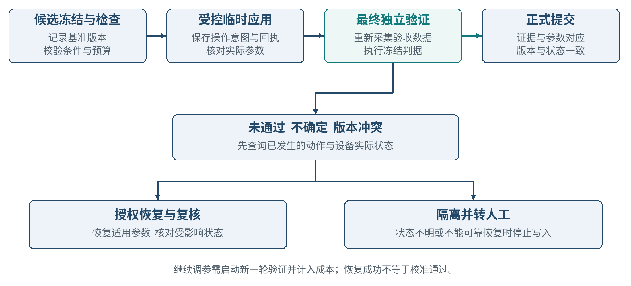
图7 候选参数试用与最终独立验证
候选参数由数值服务生成或经数值程序验证，绑定生成依据、基准版本、技能版本和适用条件。受控执行服务校验单位、数值范围、设备分辨率、变化幅度、资源占用和授权，再安排临时试用。参数候选、设备实际应用值与正式保存值分别记录。
图7将受控试用和正式提交分开。独立验证通过后，提交服务核对候选与数据一致、基准版本未冲突、权限仍有效及设备状态明确，再保存正式版本。配置读回一致只能证明相应配置状态，不单独证明量子性能恢复或达标。
现有软件的运行、保存结果和回调等路径可能自动写入配置，接入时逐条核对。能够隔离的写入进入试用状态，提交时再更新正式版本；不能隔离或确认其影响的路径仅开放离线分析或人工确认建议，直至具备受控执行和状态核对能力。
向后续纠错平台发布参数时，以配置版本组关联脉冲、读出判别器、噪声模型和解码权重，并给出适用设备与生效边界。新版本经验证且控制器与解码服务均确认就绪后，在约定轮次或任务边界共同生效，任务记录关联实际采用版本；旧版本数据使用对应规则处理。数据缺失、版本不一致或反馈超时进入预设停止或降级路径，并标记受影响记录。
校准任务与纠错任务共享硬件时实行独占或经验证的调度规则，避免校准写参干扰在途纠错。版本切换失败按已验证方案处理旧版本与在途数据，控制器和解码服务保留就绪及生效回执。这些要求作为纠错扩展接口约束，具体实时实现按平台阶段验收。

5.3 任务数据与独立验证

5.3.1 任务标识与证据记录
每项任务建立唯一任务编号，作为本文统一使用的运行编号。执行尝试、数据采集、验证轮次及设备操作分别使用子编号并关联原任务；同一操作的重复请求沿用原操作编号，新采集生成新的采集编号，恢复与返工保持原任务编号和预算。任务记录关联设备、芯片、目标、软件与技能版本、模型与提示配置、工作点、参数版本、起止时间、shots、随机序列、人工介入、调整轮次、判定和证据。
新一项计划内校准任务可建立新任务编号，并关联其前序任务及触发原因；因失败而发生的返工在统计中保留关联关系。统计负责人由实验团队指定，测控和智能体团队维护编号映射及日志，确保原始采集、分析、参数提交与总成本可以追溯。

5.3.2 验证数据与判定规则
实验数据区分探索与选参、分类器训练、过程复测和最终验收四种用途。最终候选及通过规则冻结后，使用新采集的数据完成验收；RB、XEB等协议按冻结方案使用与选参相分离的随机序列及采样设置。评价人员与程序能够通过数据标识识别用途，防止选参数据回流为最终证据。
查看最终验证结果后继续调整参数，构成新一轮优化和验证，必须重新冻结候选并保留所有失败。预先规定最大验证轮次、停止规则和统计方法；对多轮选择带来的偏差进行适当控制或明确限制推断范围。数据不足、拟合不可靠或性能跨越判定边界时，结果为不确定，不自动视为通过。
实验负责人会同设备团队在M0建立验收条目与阈值依据，并在相应技能真机评价前冻结；完整单比特及双比特规则分别在M3、M4正式评价前冻结。每项记录估计对象、单位、协议、数值阈值与方向、置信或不确定性处理、采样量、失败定义及有效范围，具体责任见表16。模型解释、报告文本与正式判定分别保存，报告数值由结构化结果生成并关联证据。

5.3.3 模型评价数据与版本隔离
模型选型、提示与策略调整使用开发验证集，最终效果在独立锁定测试集上评价。训练、开发验证和最终测试按设备、目标和时间分组划分，同一轨迹及其派生样本归入同组，防止数据交叉。比较工具调用正确性、前置条件识别、失败误判、停止决策、时延和成本；用于选型的结果不再作为最终独立测试证据。
正式评价前冻结模型名称、版本、推理配置、提示模板、检索库和技能版本。测试期间形成的经验按预定规则隔离，避免跨组或后续任务提前使用评价答案；已用于调整方案的测试数据转入开发集，后续独立结论使用新的锁定数据。模型服务不可用时切换已验证的规则工作流或转人工，模型更新先经离线回归，再进行限定范围真机验证。

5.4 异常处理与恢复
运行状态采用已创建、就绪、执行中、等待、暂停、已完成、失败和已取消等状态，与通过、未通过、不确定三类实验判定分开记录。Harness承担任务级调度与恢复，设备适配器负责实际动作查询、停止和状态核对；运行终态须同时关联实际应用参数、正式版本及必要处置结果。
任务状态独立于对话会话持久保存，覆盖任务目标、依赖节点、候选与正式参数、实际应用值、操作号、回执、验证数据和剩余预算。执行服务在写入意图、取得回执和完成验证等关键位置记录事件与检查点。进程重启、会话切换或模型更换后，先核对当前设备状态、控制权和未决操作再继续；检查点只能恢复任务进度，不能恢复已演化的物理状态，也不能据历史记录直接重放写参。
模型超时或输出结构错误时执行有上限的重试；模型不可用时切换已验证的规则工作流或转人工。需要人工确认的节点保留原因、候选动作与证据，恢复时重新校验权限和状态。涉及设备操作的失败先核对实际动作，恢复继续沿用原任务预算及失败记录。
请求超时、回执丢失或取消时先查询已发生的动作，不盲目重复写入。执行服务维护任务与子编号、执行阶段、逐设备回执和状态快照；同一操作编号的重复请求返回已有状态或结果，新采集生成新的采集编号并归入原任务。底层设备不支持去重时，通过查询、互斥和隔离处置不确定状态，不承诺天然只执行一次。
资源锁或控制权失效后，旧执行者不得继续写入或恢复。正式版本已更新时，不覆盖新值，也不盲目恢复过期快照。多仪器分步写入保留逐项状态，部分成功后按授权恢复并验证约定范围。取消与预算耗尽时停止新增实验，确认停止、排空和必要恢复后报告终态。详见附录B。

5.5 经验与策略的持续改进
模型或技能升级首先执行离线回归，检查既有正常和失败案例，再进行限定目标与预算的真机验证。经验证的经验以适用条件、动作及效果入库；跨芯片、跨工作点复用先核对条件。对无法复现、条件过期或被新证据否定的案例，降低检索优先级或停止使用，保留历史记录。
经验更新记录原策略、修改依据、验证数据、适用条件和新版本，并保留回退路径。运行中发现的新案例先进入待验证区，正式评价期间按冻结规则隔离。面向设计与工艺的反馈还需关联第1.3节所述对象和参数定义，经对应环节验证后更新模型或设计版本，避免将一次校准成功直接视为跨芯片通用规律。

6 实施安排与测试验收

6.1 接入路线与职责分工
接入准备按两条路线并行推进：路线A核验电科院机器的现有接口、权限、运行窗口和近期成功实验，满足条件后接入；路线B取得软件所交付代码并完成离线验证，再与8号机等经确认的目标设备适配。首期选择具备实际运行及维护条件的路线，两条路线都须完成同一套接口语义、写参行为和停止恢复核验。设备、代码及产品规范之间的对应关系以第2.1节的接入记录为准。
表12 实施职责与交接证据
责任角色 | 承担工作 | 交接证据
设备责任团队 | 低温与硬件条件、接线适配、范围与联锁、使用窗口 | 设备能力清单、允许控制范围、停止与恢复说明
实验责任团队 | 实验流程、模型适用性、物理判据、样本设计与复测 | 技能规则、性能门槛、基线与试验方案
既有软件团队 | 版本依赖、实验接口、配置读写、返回和错误语义 | 交付清单、接口文档、有效调用记录
智能体开发团队 | Harness、模型接入、技能封装、工具网关、状态与证据管理 | 可运行框架、恢复测试、部署配置与联调结果
项目负责人 | 协调接口责任、计划机时、阶段评审和范围调整 | 责任矩阵、阶段计划、条件关闭与验收记录

6.2 阶段计划与交付成果
项目按条件基线、离线技能、单节点真机、单比特闭环和双比特扩展五个里程碑推进。设备接口与软件所代码适配并行准备，首期选择满足权限、窗口、运行证据和维护条件的路线。项目负责人在M0阶段组织冻结人员职责、设备窗口、样本计划、试验预算和阶段排期，并按条件变化更新执行计划。
已有虚拟Ramsey原型用于验证任务状态、工具调用、独立复测和恢复记录等公共机制。[4] π门首期技能另行配置Rabi模型、测量噪声和异常案例，验证扫描与拟合决策。历史回放只评价已记录轨迹范围内的行为；智能体选择历史数据未覆盖的新参数时，其实际响应由明确标注的仿真或真机测量取得。
仿真记录模型假设、参数范围、随机种子和噪声条件，避免将仿真收敛解释为真机性能。离线工作同步开展接口准备，真机结论只使用对应设备的新测量与执行记录。模型、技能和执行服务的版本均在每一里程碑交付中归档。
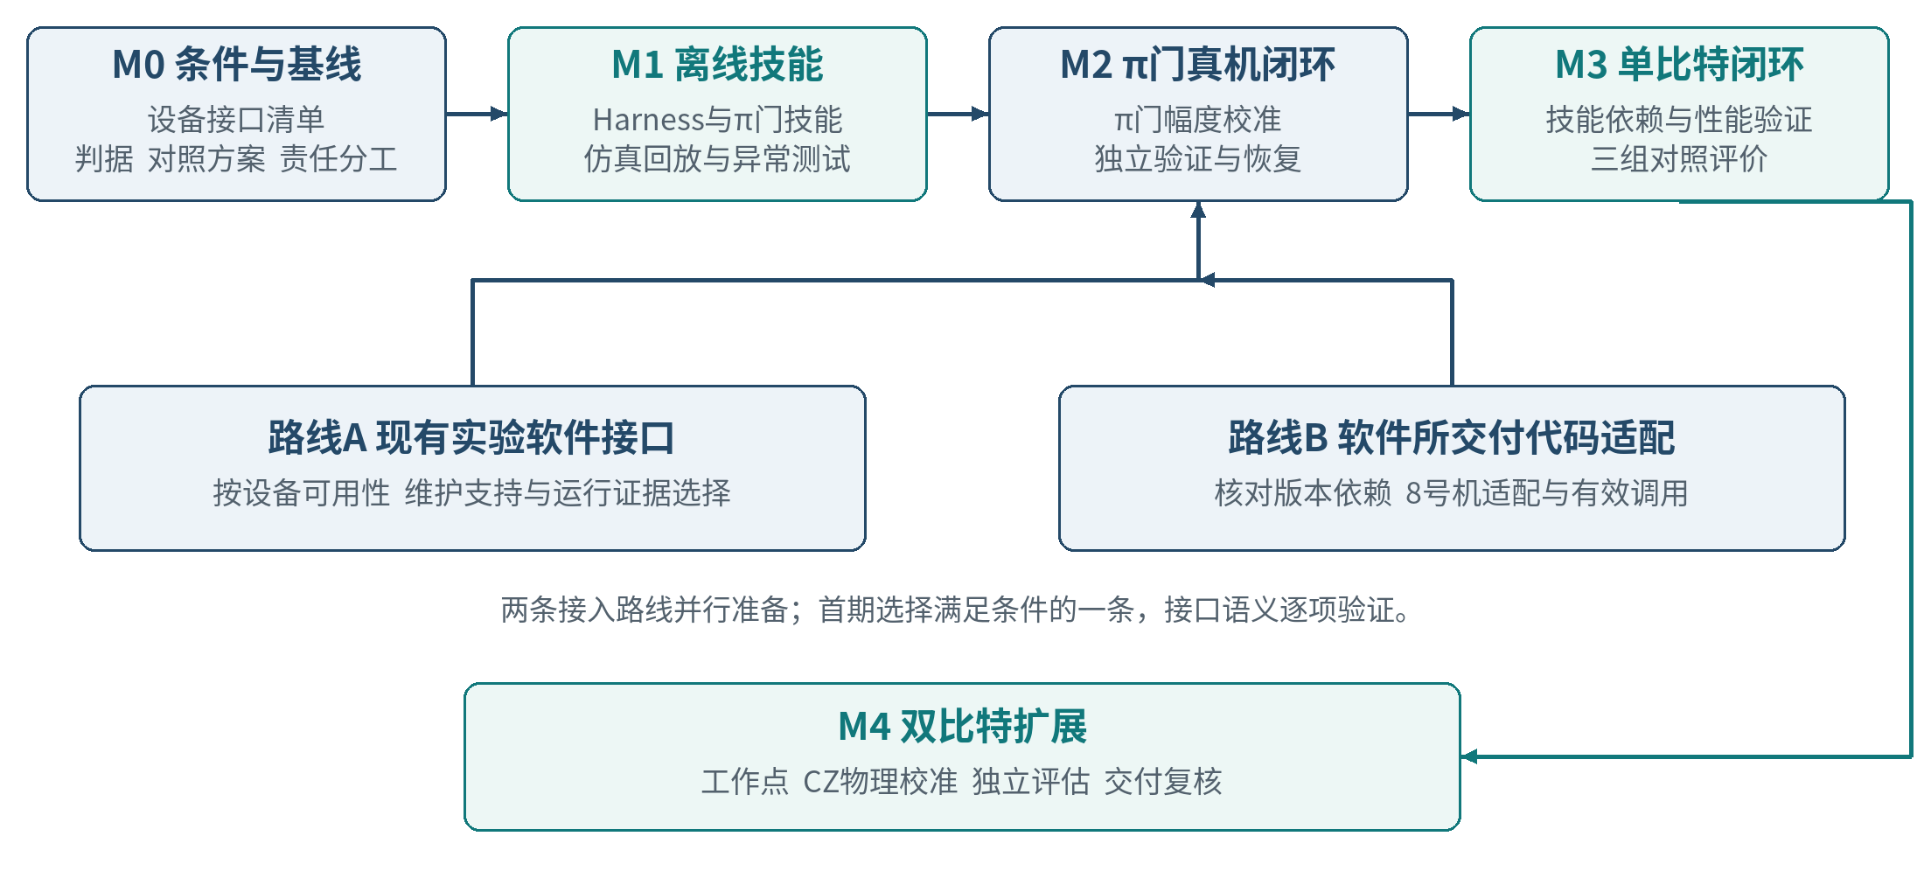
图8 阶段交付与接入准备路线
表13 阶段交付与进入条件
里程碑 | 交付成果 | 进入后续阶段的条件
M0 条件与基线 | 设备软件清单、现状日志、接口责任矩阵、验收条目与试验计划 | 首期范围和可用数据明确；参数范围、规则、窗口和预算获责任方确认
M1 离线技能 | Harness最小闭环、π门技能及验证协议、回放仿真与异常测试集 | 上下文与持久状态可核对；无效请求被阻断；中断后可按记录续作
M2 π门真机闭环 | π门幅度校准及独立验证、工具网关、受控试用与停止恢复记录 | 接口与关键异常用例通过；重启先核对未决动作，避免重复写入；实际参数及版本可核对
M3 单比特闭环 | 读取、精细定频、π及π/2门、旋转轴与相位、性能验证和三组对照报告 | 完整流程满足冻结性能规则；全部失败、介入和成本可复核
M4 双比特扩展 | 工作点、条件相位、局域相位、泄漏与门性能验证包 | 目标对前置条件有效；双比特技能及独立验证通过阶段评审

6.3 评价基线与对照设计

6.3.1 统计口径与成本归集
完整流程耗时采用墙钟时间，起点为满足约定初始条件并启动任务，终点为形成最终通过、失败或不确定结论并完成必要状态处理。分别统计首次校准与日常重校准。单比特明确读取、精细定频、门校准、T1/T2、RB及最终复测范围；双比特分别报告本体耗时与包含前置单比特复核的总耗时。
每日有效产出按当日通过独立性能验证并形成有效参数版本的不同单比特或目标对计数，按设备、芯片和目标去重。未通过、不确定及同一目标重复执行分别统计；跨日任务按通过日期归属，投入按实际发生时间登记。同步报告可用机时、停机原因、并发数量和资源占用，条件不一致时分层比较。人工投入按人员实际操作分钟数记录，区分确认、分析与恢复。
首次候选验证通过率以第一份冻结候选参数集首次独立验证通过的任务数为分子，以满足纳入条件的全部启动任务数为分母；未形成候选的失败任务保留在分母。规定预算内任务成功率按预算内最终通过的任务数计算，分母相同。候选形成前的调参轮次、后续返工和验证轮次分别记录，避免将任务内多轮优化称为一次通过。
失败、重试、恢复与最终验证全部计入原任务总投入。启动前环境故障单列，启动后异常保留在评价结果中；恢复时间区分恢复执行与完成性能复核两个终点。单位有效结果成本以评价期内全部纳入任务的总投入除以通过任务数计算；无通过任务时报告未形成有效结果及总投入。
采集、拟合、决策、等待和复测按时间区间登记，并行区间保留重叠关系。总历时、设备占用和人员投入分别计算；模型推理等待、调用费用和计算资源计入智能体方案成本。统计样本数、中位数、分位数、波动和失败个例，避免只展示成功任务。

6.3.2 三组对照与收益归因
正式评价设置现有人工流程、规则自适应工作流加数值优化、智能体辅助三组。B组采用实验团队确认的规则工作流，预先固定判断条件和分支，覆盖有界重扫、重试、前置条件回退与停止恢复。B、C组共用Harness状态管理、工具网关、执行约束和证据记录，使用相同实验工具、拟合方法及优化器，保持可用动作和预算一致。C组由模型结合结构化证据及冻结经验库选择允许分支，评估智能判断的增量收益。
表14 对照设计与比较目的
组别 | 执行方式 | 评价目的
A 现有流程 | 实验人员按现有方式选择步骤、调参和处理异常 | 建立当前人工投入、成功率与周期基线
B 常规自动化 | 预先冻结的规则自适应流程；含重扫、重试及前置回退，使用相同优化器 | 衡量规则自动化、连续运行与数值优化收益
C 智能体辅助 | 相同工具、动作范围、预算与判据下，由模型选择允许分支 | 衡量异常判断、流程适应与经验检索的增量收益
三组使用一致的流程范围、性能门槛、预算与采样口径，采用预先规定的交错顺序或分组安排控制器件漂移。初始参数质量、工作点和硬件状态应匹配或分层报告。试验覆盖多个目标及不同时间窗口，同一比特反复测试按重复测量处理，不把每个shot当作独立校准任务。
样本量在试运行后根据成功率、变异程度和希望识别的最小改善幅度确定，并在正式对照前冻结。报告全部启动任务、预定排除条件和中止原因。样本不足以支持显著性或泛化结论时，给出观测范围和不确定性，不以个别成功案例推导普遍提速。

6.4 验收指标与质量要求
表15 评价指标及判定原则
类别 | 主要指标 | 判定原则
物理有效性 | 读取、门性能、相位、泄漏及规定的相干表征 | 先满足冻结性能规则；效率提高不放宽合格条件
效率与成本 | 端到端耗时、人工分钟、单位有效结果机时与总成本 | 计入模型推理、失败、重试、恢复与最终验证
稳定性 | 首次候选验证通过率、预算内成功率、调参与返工轮次、恢复时间及长耗时分布 | 按第6.3节口径统计全部启动任务；分别报告失败、不确定及故障原因
决策可靠性 | 不合格误判为合格、前置条件误用、错误继续执行 | 以专家复核或冻结程序为参照，报告分母与错误类型
执行可控性 | 参数校验、互斥、版本冲突、中断续作、预算与取消 | Harness关键用例全部通过后开放相应自动执行范围
可复核性 | 数据、分析、模型、技能、参数与报告关联完整性 | 每项正式结论均可追溯到对应运行和验证证据
验收记录按表16形成具体试验条目。每项填入可执行的数值阈值、单位、判定方向、区间方法、样本设计、最大验证轮次和规则版本；阈值来自适用设备规范、实验目标或已确认基线，并保留依据。数据区间跨越判定边界、模型不适用或证据不足时判为不确定。正式评价期间不根据结果调整合格标准。
表16 技能验收方法与冻结责任
验收对象 | 实验协议与判定量 | 门槛依据与冻结责任
π门幅度  M2 | 候选冻结后独立采集幅度误差放大序列；估计旋转角偏差或相对幅度误差及区间，核验辅助脉冲和模型适用性。 | 依据单比特控制误差预算与试运行范围；实验团队在M2真机评价前冻结。
读取与定频  M3 | 分离训练和验证的读取混淆矩阵及判别误差；Ramsey等适用协议估计剩余失谐及区间，注明Hz或MHz。 | 依据目标工作点、读出条件及门运行要求；实验团队会同设备团队在M3前冻结。
完整单比特  M3 | 核验π/2门、旋转轴与相位；采用独立随机序列的RB报告约定门集误差及区间；记录适用的相干与泄漏表征。 | 依据适用规范及误差预算；明确Clifford与原生门口径，M3正式对照前冻结。
CZ与目标对  M4 | 条件相位及局域相位误差（rad）、泄漏率、约定双比特性能协议及区间；绑定工作点、门时长和并行条件。 | 依据目标对门集和噪声条件；实验团队在M4评价前冻结。
效率与成本  M3及M4 | 在统一物理门槛下比较成功率、墙钟时间、人工分钟、机时与成本；按任务归集全部失败和重试。 | 项目负责人会同实验团队冻结主要指标、最小改善幅度、性能非劣界限及统计方案。
性能比较同时检查绝对门槛及预先指定的非劣要求；非劣界限由允许性能损失和测量不确定性确定。达到性能要求后，再判断主要效率指标是否达到预定改善幅度，并报告其他指标的变化。差异未获统计支持时报告区间与观测范围，避免以“未发现差异”认定等效或普遍提速。
对错误通过和应停止却继续执行设置专门测试集，包括无信号、错误单位、失效前置条件、异常拟合、回执丢失和版本冲突等。测试集中未发生错误不等于真实运行风险为零，应同时报告样本覆盖和剩余边界。图表理解得分、角色数量和模型调用次数仅作辅助记录，不替代实验效果。
Harness专项验收覆盖上下文压缩后约束保留、模型不可用、输出结构错误、进程重启、回执丢失、控制权过期、重复请求和预算耗尽。检查任务轨迹连续性、未决动作核对、写参去重及停止恢复结果；报告恢复成功率、无效调用阻断率和框架时延，分别注明场景与分母。故障注入先在仿真或隔离环境执行，真机用例在设备批准范围内开展。
人工接管分为正常审批、实验分析与异常恢复，分别计算投入。参考设备尚未具备自动执行条件时，完成离线与建议模式验收；真机执行能力必须经对应阶段单独验收。已有经验显示重校准维护负担较小，本期将其作为跟踪项，优先验证调参、复测与流程衔接收益。[5]

6.5 部署交付与运行维护
最终交付包括Harness及部署说明、版本化技能库、模型与工具接口、任务及子编号规范、检查点与参数依赖规则、设备版本清单、验收协议与阈值记录、异常测试集、基线与对照报告和运行手册。手册覆盖权限、停止、接管、参数恢复及模型与框架升级；数据按任务及子编号归档，纠错接口说明随版本维护。
部署按离线分析、人工确认建议和已验收的自动执行范围开放能力。维护人员核对版本、服务状态与证据完整性，按手册处理权限变化和故障交接；升级遵循第5.5节。验收记录列明未覆盖的设备、工作点与异常场景，后续扩展重新验证。

附录A 实验技能合同与数据要求
实验技能采用版本化合同，程序字段可依既有平台实现，但应保持表A1的业务语义。技能由实验团队确认物理内容，软件与智能体团队完成接口和规则实现；合同变更触发相应回归测试。
表A1 实验技能最小合同
字段类别 | 必须包含的信息
身份与适用对象 | 技能编号、版本、目标类型、设备与软件范围、负责人角色
前置条件 | 依赖节点、有效参数、工作点、读出与设备状态；验证协议所需辅助脉冲及适用证据
输入与预算 | 参数名称、单位、范围、固定量、扫描量、shots、最大轮次和机时
资源与执行 | 仪器、通道和总线占用；Harness登记的接口版本、副作用类型、回执、查询、停止及排空方式
分析与模型 | 原始数据格式、物理量定义、裸参数或有效参数标识、模型及程序版本、残差、不确定性与必要的参数相关性
判定规则 | 估计对象与单位、实验协议、数值阈值及依据、区间方法、样本与停止规则；通过、未通过、不确定条件和规则版本
失败分支 | 异常分类、允许补测、前置返回、恢复或人工处理路径
参数状态 | 候选值、实际应用值、正式值、基准版本及失效触发事件
证据与成本 | 任务编号及执行尝试、采集、验证轮次和操作子编号；检查点、原始数据、调用轨迹、人工介入及归集到原任务的完整成本
实验结果采用结构化返回，至少包含目标、执行状态、数据位置、分析结果、候选参数、验证状态、错误码和依赖变更。原始测量、数值结果与大模型解释分别存放。接口返回缺字段、单位不明、状态冲突或证据无法对应时，节点保持不确定并阻止正式提交。
经验条目保留适用设备、芯片拓扑、工作点、脉冲与读取版本、观测、动作、结果、失败信息和原始证据。试验成功与参数更新成功分别记录；恢复结果也不替代本次实验的失败状态。

附录B 参数状态与异常处理要求
表B1 参数处理过程与约束
情况 | 处理要求
计划形成 | 保存依据、目标、范围、预算与停止条件，不产生设备写入
试用前检查 | 核对基准参数、依赖状态、设备能力、使用窗口、资源锁与权限
临时应用 | 保存意图和回执，核对逐设备实际值，正式版本尚不改变
最终独立验证 | 冻结候选及规则，使用新验收数据，记录三类判定和不确定性
正式采用 | 核对证据、候选、基准版本与权限一致后提交并确认实际状态
未通过或冲突 | 查询当前正式版本与设备状态，按授权恢复适用状态，不覆盖新值
超时或回执丢失 | 先查询已发生的动作，不盲目重试；不能确定则隔离并转人工
取消或预算耗尽 | 停止新增实验，核对停止、排空和必要恢复，再报告终态
控制权失效 | 阻止旧执行者后续写入和恢复，交接设备状态与未决操作
进程或会话恢复 | 沿用原任务编号和预算，核对设备、权限与未决动作；新采集使用新采集编号，关联全部失败记录
多设备部分成功 | 保存逐项状态，按适用恢复方案处理并复核关联物理状态
执行状态、实际应用参数与正式保存版本由不同字段表示。操作去重、资源互斥和参数版本检查覆盖所有开放的写入路径，设备侧不能提供的能力由执行服务补充管理；仍存在不确定性的路径不开放自动写入。

附录C 接入条件与证据管理
项目建立统一条件清单，将未完成核验的事项与具体里程碑关联。表C1列明当前需关闭的条件及角色责任，具体人员和完成日期由项目负责人在M0阶段登记。条件关闭需附可复核证据；未关闭事项不填写为已具备能力。
表C1 接入条件与关闭证据
条件事项 | 责任角色 | 关闭证据与时间节点
设备与产品对应 | 设备团队 | 规范、设备芯片配置、控制板卡、固件软件版本、连接拓扑及真实或构造数据来源；目标设备调用前完成登记
电科院机器使用条件 | 设备及软件团队 | 当前可用性、权限、窗口、最近成功实验与维护接口；路线A启用前关闭
8号机与交付代码 | 设备及软件团队 | 适配状态、交付包、依赖和可运行实验；路线B启用前关闭
Harness与实验接口 | 软件及智能体团队 | 工具登记、任务与子编号、检查点、写路径、停止恢复及有效调用证据；M2前关闭
性能规则与试验预算 | 实验团队及项目负责人 | 表16各项阈值依据、协议、单位、区间方法、采样、预算与停止规则；M0建档，M2至M4相应评价前冻结
统计基线与对照 | 实验及智能体团队 | 现状日志、强规则基线、数据集分离、样本与分组、非劣要求及效率目标；M3正式评价前冻结
QuaLab参考与复用 | 项目及软件团队 | 参考资料版本；如采用软件或代码，取得适用授权、接口与设备验证证据
双比特补充能力 | 实验及软件团队 | 残余ZZ、条件相位、局域相位补偿和泄漏测量能力；M4前关闭
任务计划按已具备条件推进。影响当前执行的条件未关闭时，维持离线、仿真或建议模式；具备证据后开放相应能力。对长期受阻事项，项目负责人组织调整范围、资源或阶段顺序，并保存决策依据。

参考依据
内部依据按项目受控文件清单管理，设备适用性、版本和运行证据在接入时确认。公开资料用于技术参考，项目性能结论来自本项目对应设备的实验记录。
[1] 中电科国基量子产业（苏州）有限公司．GJQ-100超导量子计算机产品规范．2026年5月．文件标识号GJQ-200-000-BZ01-2026．用于产品组成、规定功能及验收方法。
[2] 20261023_084130.txt会议转录．2026年10月23日，时长23分50秒．用于现状调查、项目边界、设备状态与近期安排；相关陈述由运行记录确认。
[3] 双比特测试.pdf．两页实验流程材料．用于单双比特模块顺序及工具名称，实际SDK语义以接口验证为准。
[4] 超导量子测控智能编排与自动校准系统详细设计 单双比特流程配置版．2026年10月23日．用于工具映射、参数机制及历史虚拟Ramsey原型说明。
[5] 回复.docx．2026年10月23日．七项运行现状初步调查材料；有限测试经验估计。
[6] 北京量子信息科学研究院智能量子计算与模拟团队．发表情况．QuaLab超导量子比特测控软件V1.0，登记号2025SR2503256．访问日期2026年10月23日。 来源链接
[7] 北京量子信息科学研究院智能量子计算与模拟团队．科学研究．智能化量子测控与大语言模型研究方向．访问日期2026年10月23日。 来源链接
[8] Quantum Machines．QUAlibrate Documentation: Calibration Graphs．访问日期2026年10月23日。 来源链接
[9] Pasquale A, et al. Qibocal: an open-source framework for calibration of self-hosted quantum devices. arXiv:2410.00101v3, 2026. 来源链接
[10] Cao S, et al. QCalEval: Benchmarking Vision-Language Models for Quantum Calibration Plot Understanding. arXiv:2604.25884, 2026. 预印本。 来源链接
[11] Xu H, et al. Realization of adiabatic and diabatic CZ gates in superconducting qubits coupled with a tunable coupler. Chinese Physics B, 30, 044212, 2021. 来源链接
[12] Negîrneac V, et al. High-Fidelity Controlled-Z Gate with Maximal Intermediate Leakage Operating at the Speed Limit in a Superconducting Quantum Processor. Physical Review Letters, 126, 220502, 2021. 来源链接
[13] Trivedy V. The Anatomy of an Agent Harness. LangChain, 2026年3月10日．访问日期2026年10月23日。 来源链接
[14] Anthropic. Effective harnesses for long-running agents. 2025年11月26日．访问日期2026年10月23日。 来源链接
[15] Quantum Metal. Analyzing and tuning a transmon qubit with a resonator. 官方教程，访问日期2026年10月24日。 来源链接
[16] Baity P G, et al. Circle fit optimization for resonator quality factor measurements: point redistribution for maximal accuracy. Physical Review Research, 6, 013329, 2024. 来源链接
[17] Yan F, et al. A tunable coupling scheme for implementing high-fidelity two-qubit gates. Physical Review Applied, 10, 054062, 2018. 来源链接
[18] Hertzberg J B, et al. Laser-annealing Josephson junctions for yielding scaled-up superconducting quantum processors. npj Quantum Information, 7, 129, 2021. 来源链接
[19] Pan Z, et al. HarnessPro: Recursive Harness Self-Improvement with Pareto Optimization for Performance-Cost Trade-offs. arXiv:2610.26770v2, 2026. 预印本。 来源链接
[20] 量子异构实时测控平台搭建进展.pptx．本次提供的12页附件．第2页为目标架构，第5至8页为测控及算力链路验证，第9至12页为集成与后续路线；状态和数值按各页测试条件引用。
[21] Caldwell S, et al. NVIDIA NVQLink Architecture Integrates Accelerated Computing with Quantum Processors. NVIDIA Technical Blog, 2025年11月17日．访问日期2026年10月24日。 来源链接
[22] NVIDIA. Introducing cudaq-realtime for programming the Logical QPU. 2026年3月16日．访问日期2026年10月24日。 来源链接
[23] NVIDIA. NVIDIA Ising. 官方模型说明及2026年4月14日发布信息．访问日期2026年10月24日。 来源链接
[24] NVIDIA. CUDA-Q QEC 0.6 Enables Real-Time QEC with NVQLink. 2026年4月14日．访问日期2026年10月24日。 来源链接
[25] Google Quantum AI and Collaborators. Quantum error correction below the surface code threshold. Nature, 638, 920–926, 2025. arXiv:2408.13687. 来源链接
[26] NVIDIA. NVQLink Architecture and FAQ. 官方架构组成、兼容性及基准测试说明．访问日期2026年10月24日。 来源链接
[27] Qibo Team. Qibocal Flipping Protocol. 官方文档v0.2.7，访问日期2026年10月24日。 来源链接
[28] Microsoft. Ignite 2025: Furthering Windows as the premier platform for developers, governed by security. Windows Developer Blog, 2025年11月18日．访问日期2026年10月25日。 来源链接
[29] Google. AppFunctions. Android Developers官方文档，2026年10月22日更新．访问日期2026年10月25日。 来源链接

